东莞市2026年工业AI应用创新挑战“百景大赛”项目报告

项目名称 | 基于开源文生图模型的矢量艺术字生成应用
赛道名称 | 通用场景赛道
项目成员 | 和渝轩 李至言 李唯思 黄丹青
指导老师 | 郭芬 杜卿
参赛单位 | 华南理工大学

目 录
一 项目背景 3
1.1 项目背景与需求 3
1.2 项目作品与建设目标 3
二 项目方案与技术路线 4
2.1 总体方案与系统架构 4
2.2 大模型版本与工作流配置 5
2.3 算力与部署资源评估 5
2.4 文字分析与生成控制 6
2.5 负面提示词适配与失败降级 6
2.6 图像预处理与透明背景 7
2.7 矢量路径拟合与图层分组 7
2.8 结果管理与过程追溯 8
2.9 本地部署与运行维护 9
三 作品效果 10
3.1 启动过程与应用界面 10
3.2 完整操作流程 11
3.3 代表性艺术字效果 12
3.4 SVG 打开与设计软件衔接 13
3.5 功能测试与验收方法 13
3.6 处理统计与质量反馈 14
3.7 批量任务与历史结果管理 15
3.8 项目交付材料清单 17
四 作品的主要亮点 18
4.1 艺术字生成与矢量素材制作一体化 18
4.2 多语种文字与风格版式协同控制 18
4.3 可调细节与分层 SVG 编辑 18
4.4 面向素材生产的批量任务处理 19
4.5 历史素材复用与本地创作管理 19
五 项目前景与推广建议 20
5.1 应用前景与目标场景 20
5.2 落地步骤与评价方式 20
5.3 对大赛官方与出题企业的推广建议 21
5.4 后续研发方向 21

一、项目背景

1.1 项目背景与需求
品牌标识、商品包装、活动海报和电商宣传经常需要具有特定配色、材质与装饰的艺术字。设计人员既要让文字清楚可辨，又要让字形与整体视觉风格一致。文字内容或活动主题变化后，原有素材还需要重新绘制、抠图、描摹和整理图层，批量制作时尤其容易重复这些操作。
开源文生图模型提供了用自然语言探索艺术字样式的方式，但生成位图与可用于设计交付的素材之间仍有距离。中文缺笔、英文拼写错误、复杂背景和细碎纹理会影响结果使用；放大位图会暴露像素边缘，设计人员也难以单独调整文字、描边和装饰。赛题因此要求同时完成艺术字生成与 Python 矢量化，并提供透明 PNG、真实 SVG 路径、预览、参数和日志。

1.2 项目作品与建设目标
本项目开发 Gen2Vec ArtFont 矢量艺术字生成器，面向 Windows 本地设计工作站。用户输入文字内容、风格描述和负面提示词后，系统调用 ComfyUI 中的开源模型工作流生成位图，再由 Python 服务完成背景处理、颜色量化、轮廓追踪与 SVG 输出。已有 PNG/JPG 也可以直接进入矢量化流程。
作品提供单条生成、批量生成、图片矢量化三种模式。桌面界面用于参数调整和结果查看，命令行用于批量任务与验收。项目的建设目标是把自然语言创作与矢量素材生产连接起来，让用户能够预览结果、定位失败原因，并把文件继续交给 Illustrator 或 Inkscape 编辑。
项目已形成由桌面端、命令行工具、文生图服务、矢量化服务和测试模块组成的应用。生成、预处理、路径转换和结果管理在同一操作流程中完成，既支持按需制作单份素材，也支持导入文字清单连续生产，适合设计人员在本地开展艺术字创作和素材整理。

二、项目方案与技术路线

2.1 总体方案与系统架构
系统采用界面与算法服务分离的结构。Electron 主进程承担文件读写、进程启动和本机接口调用，Vue 3 渲染层承担输入、进度与预览。两个 Python 服务分别负责生成与矢量化，命令行复用同一组接口。生成引擎和转换算法可分别维护，已有图片无需经过文生图服务。
模块 | 实际实现 | 主要职责
桌面端 | Electron 42 与 Vue 3  apps/desktop | 三种模式、参数设置、结果预览、历史任务与后端进程管理
命令行 | Node.js  apps/cli | pipeline、generate、vectorize、batch、health、env、shutdown
文生图服务 | FastAPI 服务  应用版本 1.0.1 | 语种分析、提示词合成、工作流注入及 ComfyUI 调用
推理引擎 | ComfyUI  本机 8188 端口 | 模型加载、文本编码、采样、VAE 解码、背景移除及图片保存
矢量化服务 | FastAPI 服务  应用版本 1.0.1 | 预处理、vtracer 路径拟合、分组、resvg 回渲染及评分
验收模块 | PowerShell 与 Python  tests | 批量产物检查、异常场景、真实生成检查与 SVG 校验

完整数据流为：文字与风格输入 → 文本分析与工作流选择 → ComfyUI 生成 → 图片预处理 → SVG 路径追踪与分组 → 回渲染预览 → 任务目录保存。默认接口地址分别为本机 9001 与 8000 端口；图片通过本地路径或 Base64 传递。路径读取失败时，客户端可切换为内联图片数据。
桌面程序的打包配置将两套后端可执行文件、CLI 与测试入口纳入资源目录。推理引擎和大体积模型通过部署脚本准备。安装后的启动流程显示引擎、模型和服务的准备进度，服务健康检查通过后进入主界面。

2.2 大模型版本与工作流配置
三套 ComfyUI API 工作流的实际模型与采样设置如下。权重来源、节点版本和部署位置见模型依赖材料，核心生成在本机执行。
工作流与场景 | 基座及编码器 | 采样与辅助节点
Qwen-Image 2512  中文优先 | qwen-image-2512-Q3_K_M.gguf  Qwen2.5-VL 7B FP8 编码器  qwen_image_vae | Lightning 4steps V1.0 LoRA  4 步，CFG 2.5  euler / simple  InspyrenetRembg
FLUX.1 Schnell  英文及数字优先 | flux1-schnell-fp8-e4m3fn  T5-XXL FP8 与 CLIP-L  ae.safetensors | KSamplerAdvanced  15 步，CFG 1.0  deis / ddim_uniform  InspyrenetRembg
Z-Image Turbo  混排及降级候选 | z_image_turbo_bf16  Qwen3 4B 编码器  ae.safetensors | 20 步，CFG 1.0  res_multistep / simple  负向采用 ConditioningZeroOut

服务按节点类型注入提示词、尺寸与种子。workflow 字段选择工作流，WORKFLOW_PATH 覆盖模板位置。采样步数、CFG 和 LoRA 在 JSON 中配置；界面开放文字、风格、负面提示词、尺寸、种子与矢量化参数。

2.3 算力与部署资源评估
文生图的主要算力消耗来自基座模型与文本编码器推理。Qwen 使用 GGUF 量化基座，Flux 使用 FP8 权重，Z-Image 使用 BF16 权重；显存占用随工作流、图像尺寸和精度变化。完整生成与转换部署宜采用具备 12 GB 及以上显存的 NVIDIA GPU、32 GB 内存和 SSD。
下载脚本列出 11 个生成与抠图权重文件，标称约 58 GB，另需预留引擎、缓存和结果空间。矢量化服务使用 rembg[cpu]、OpenCV 和 vtracer，可独立在 CPU 上处理已有图片；处理负载主要随图像尺寸、上采样倍率和细节保留程度增长。

2.4 文字分析与生成控制
生成服务首先规范化输入空白，再提取汉字、拉丁字母、数字与符号。路由只使用汉字和拉丁字母判断语种，数字及标点不计入语种比例。例如“冰川 100%”归为中文，“咖啡 Latte 2.0”归为混排，纯数字与符号按英文链处理。该策略避免促销数字改变中文标题的模型选择。
输入类别 | 首选工作流 | 后续候选
中文 | Qwen-Image 2512 GGUF | Z-Image Turbo
英文及纯数字符号 | FLUX.1 Schnell | Z-Image Turbo
中英混排 | Z-Image Turbo | 无第二套真实生成候选

提示词采用 background、style、layout、content、accuracy、inversion 的固定顺序合成。用户风格描述进入风格区块；内容区块明确要求绘制的文字，中文按单字列出并声明字数，英文与数字强调内容一致。布局关键词用于识别用户是否已指定版式，再决定是否添加默认排版要求。
用户通过自然语言描述书法、金属、花卉、霓虹等风格，并指定配色、描边、阴影、主副标题及横竖排。系统把这些要求与文字内容分别组织，再提交对应模型。用户可保留文字内容，调整风格描述和种子制作不同方案，通过预览选取适合设计任务的结果。

2.5 负面提示词适配与失败降级
服务检查负向条件连接关系与 CFG 设置，选择适合工作流的提示词策略。Qwen 工作流采用负向条件；CFG 为 1 或使用零条件的工作流，则把规则支持的负面描述转换为“边缘清楚”“文字完整”等正向要求。合成结果记录策略及规则匹配情况，便于追踪实际输入。
工作流调用失败后，服务按候选顺序重试，减少单个模型或节点异常对生成流程的影响。全部候选不可用时，Pillow 返回带 engine=local-studio、fallback_tier 标记的诊断占位结果，并记录候选工作流信息，供应用识别降级状态与定位部署问题。

2.6 图像预处理与透明背景
矢量化服务支持本地图片路径、上传图片数据和生成图片引用。解码阶段检查图片是否可读；模型字段与参数范围由 Pydantic 统一校验，错误分别映射为输入错误、依赖不可用或处理异常。转换前先判断是否存在有效 Alpha 通道，防止已经抠好的素材重复经历背景移除。
对于已有有效透明通道的输入，程序保留其 Alpha 信息并进入颜色量化。对于不透明图片，默认通过本地 isnet-general-use ONNX 权重执行 rembg 背景分离，并尝试 Alpha Matting 与掩模后处理；随后使用 OpenCV 双边滤波减轻 RGB 噪声、以小幅高斯软化保留边缘过渡，最后按前景包围盒裁剪并留出边距。
颜色量化只选择 Alpha 大于 8 的前景像素，在 CIELAB 空间中用 K-Means++ 初始化聚类中心，以颜色类内距离最小化为目标，把连续纹理与渐变收敛到可追踪的有限色块。量化保留原 Alpha 通道；聚类异常时使用 Pillow 中值切割作为后备。该环节减少碎路径，但复杂渐变也可能变为分段色带，因此用户需要结合素材调整参数。颜色量化目标：
$$minΣⱼΣₓ∈Sⱼ‖x-μⱼ‖²$$
进入路径追踪前，程序按预设去除低 Alpha 像素，通过八邻域连通域分析过滤过小的孤立块，并对追踪图执行保边滤波。“清爽”预设另启用中值去噪、掩模平滑和实心 Alpha；“精细”“超清”采用更低的截断与面积阈值，保留细小笔锋和装饰。用户可以依据素材的笔画粗细、纹理密度与装饰数量选择清理强度。
图片尺寸在生成与转换阶段分别处理。Qwen 与 Flux 将请求尺寸映射到模型适用尺寸，预处理根据前景范围裁剪多余背景，并保存透明图片的实际宽高。矢量化以该图片为画布建立路径坐标，使输出尺寸和 SVG 视口与转换结果对应。

2.7 矢量路径拟合与图层分组
系统调用 vtracer 的彩色模式、cutout 分层和 spline 拟合，把预处理前景转换为 SVG 路径。上采样改善边缘追踪；当原图任一边超过 1500 像素时，倍率最多为 2，超过 2400 像素时降为 1，以控制内存与处理时间。实际路径坐标尺寸写入 viewBox，输出 width、height 使用前景图片画布尺寸，保证缩放关系正确。
三次贝塞尔曲线公式：
$B\left(t\right)=\left(1-t\right)³P₀+3\left(1-t\right)²tP₁+3\left(1-t\right)t²P₂+t³P₃$
路径分组依据包围盒相对面积、中心距离、亮度、饱和度及绘制序号进行规则判定，将路径组织为主体文字、描边轮廓、投影阴影和装饰图形，并写入 Inkscape 图层属性。设计人员可按分组选择路径、调整颜色和整理层级；复杂素材还可在矢量软件中进一步拆分与修整。
可调参数 | 接口范围 | 对结果的作用
颜色精度 | 1—8 | 影响颜色量化与追踪精度，细节越多通常路径越多
斑点过滤 | 0—64 | 过滤较小色块，减少零碎路径
拐角阈值 | 1—180 | 控制笔锋、转折及硬角的保留
长度阈值 | 1—64 | 控制短路径片段的合并和平滑
图层差异 | 1—64 | 调整相邻颜色层的合并容差
放大倍数 | 1—4 | 追踪前上采样；大图按实际尺寸限制倍率

桌面端提供清爽、平衡、精细、超清四组预设，可在此基础上逐项修改。SVG 保存真实路径与填充色，并嵌入 RDF 和 JSON-LD 元数据。预览采用 resvg-py 将最终 SVG 回渲染为 PNG；测试检查可编辑矢量元素并禁止以 image 标签或 Base64 位图冒充主体矢量结果。

2.8 结果管理与过程追溯
每次任务建立独立目录，以时间戳、文本转写、种子及批量序号命名，重名时追加后缀。桌面与 CLI 使用相同核心产物布局，任务索引用于历史恢复，用户可从输出面板打开目录。
文件 | 保存内容
original.png | 生成原图或输入图片
transparent.png | 预处理后包含 Alpha 通道的前景图片
result.svg | 可缩放路径、分组、填充与内嵌元数据
preview.png | 最终 SVG 的回渲染预览
metadata.json | 任务来源、生成参数、矢量化参数、尺寸与质量统计
run.log | 运行状态、阶段耗时、输出路径和错误信息
workflows 子目录 | 实际提交的 workflow_api.json、nodes.md 及模型依赖快照
batch_summary.csv | 批量条目状态、耗时、质量统计与日志路径

生成响应记录合成提示词、负面策略与降级信息，工作流和模型文件名快照提供复现依据。固定种子控制随机性；结果复现还依赖相同模型、节点与推理环境，应联合核对任务元数据、工作流和日志。

2.9 本地部署与运行维护
源码部署要求 Python 3.13 及以上、Node.js 20 及以上；两个后端分别提供 requirements.txt、pyproject.toml 和 uv.lock。Windows 打包使用 PyInstaller、Node.js SEA 与 electron-builder。开发模式由用户启动后端，打包模式由桌面程序管理后端启动及退出。
输入、推理、转换和保存默认在本机完成，首次下载引擎及模型需要网络。日志随产物留存在本地，应按不少于 180 天的要求配置保留与备份，限定服务访问范围，并确保输出目录可写及容量充足。

三、作品效果

3.1 启动过程与应用界面
首次部署由启动页显示引擎与模型准备进度，准备完成后启动服务并检查健康状态。下图展示启动准备与模型下载界面。
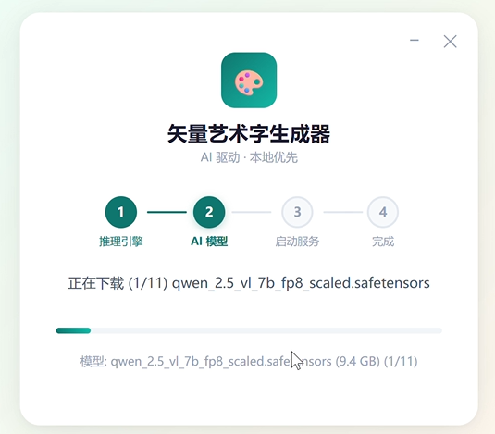
图 1 启动准备与模型下载进度
应用把输入、输出、历史任务和验收入口放在同一桌面界面。输入面板区分三种模式，右侧集中设置矢量化预设和参数；输出面板并列显示原图、透明化图像和 SVG 预览，便于观察笔画、装饰与色块变化。
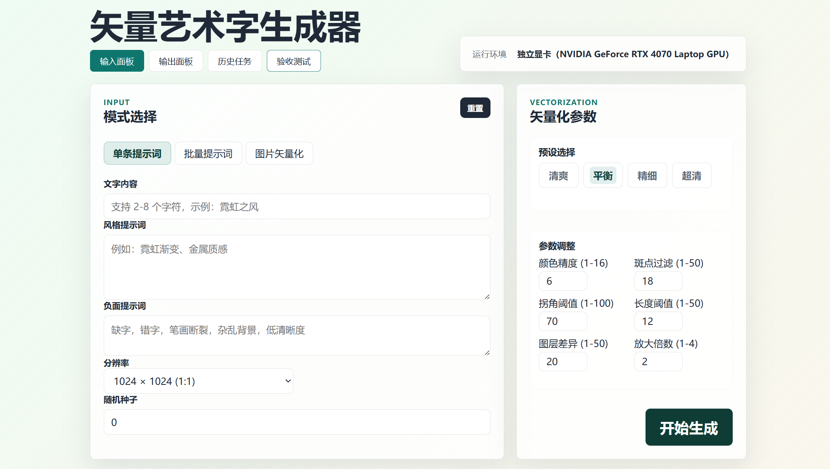
图 2 桌面输入界面与三种任务模式
已有 PNG/JPG 的独立处理入口位于“图片矢量化”模式。用户选择本地图片或拖拽上传，在右侧设置矢量化预设与参数后即可启动转换。该模式直接调用矢量化服务，适合已有标识、艺术字和其他图片素材的转换。
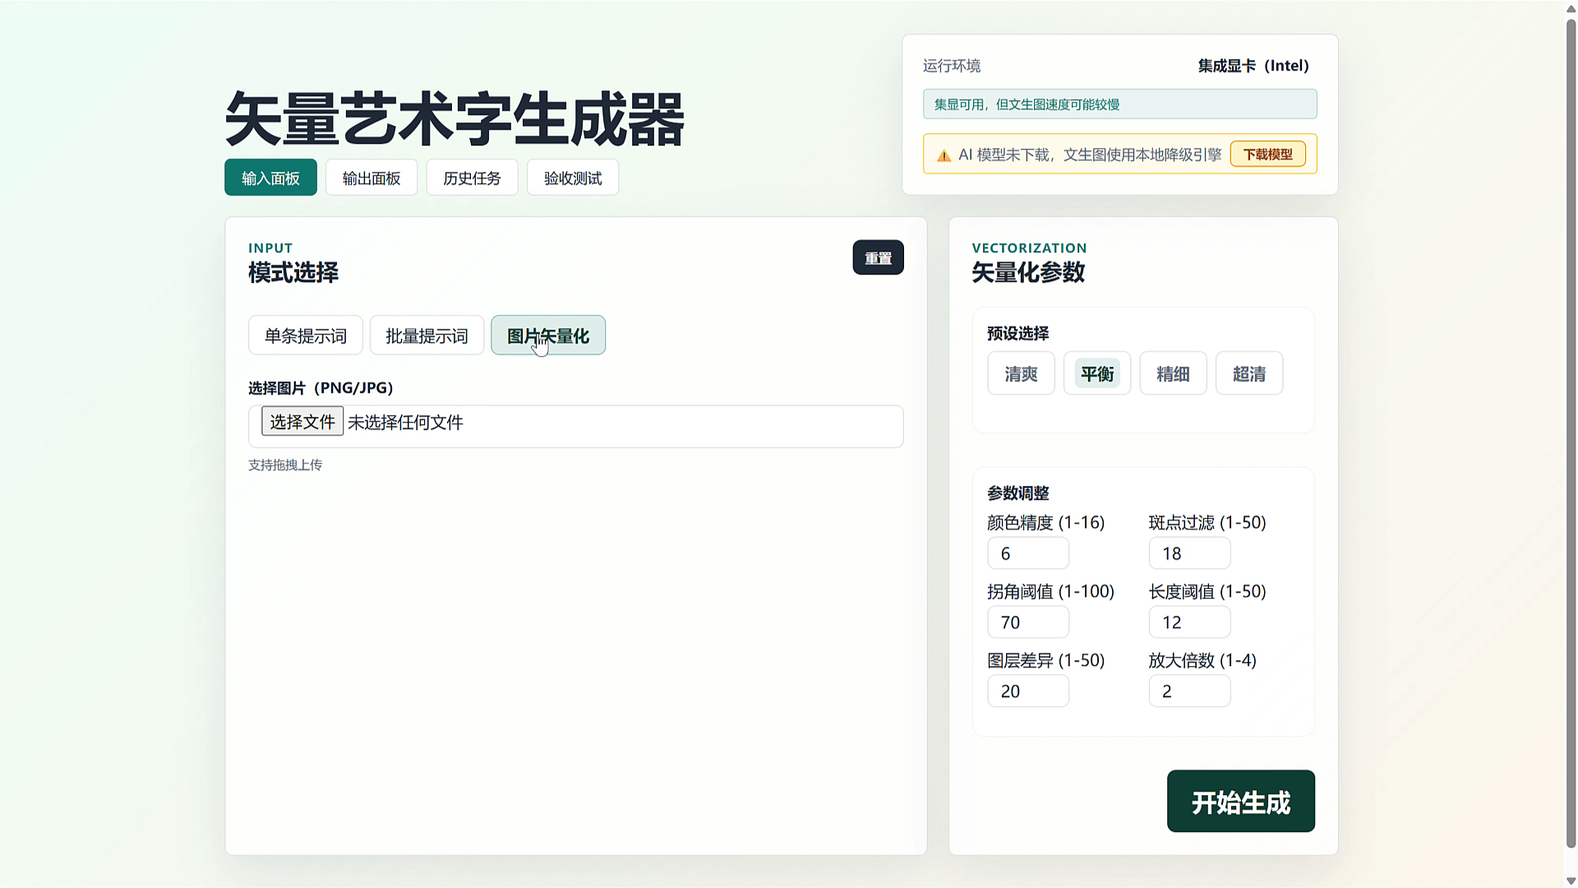
图 3 已有 PNG/JPG 的独立矢量化入口

3.2 完整操作流程
第一步，输入要绘制的文字与风格描述。例如文字为“念奴娇”，风格要求黑白泼墨、红色飞扬线条；再填写不希望出现的错字、断笔、杂乱背景等约束，设置尺寸和种子。界面默认选择平衡预设，用户可按细节需求修改参数。
第二步，点击开始生成。服务判断文字类别并调用候选工作流，客户端展示生成与矢量化阶段进度。生成位图先写入任务目录，再交给矢量化服务处理，完成背景处理与路径转换。
第三步，在输出面板对照原图、透明化图像与 SVG 预览，检查文字是否正确、主体是否完整、背景是否残留，以及主要笔锋是否被简化。白底和黑底切换帮助检查透明区域与边缘。文字内容不正确时优先重新生成；轮廓或颜色不合适时调整矢量化参数。
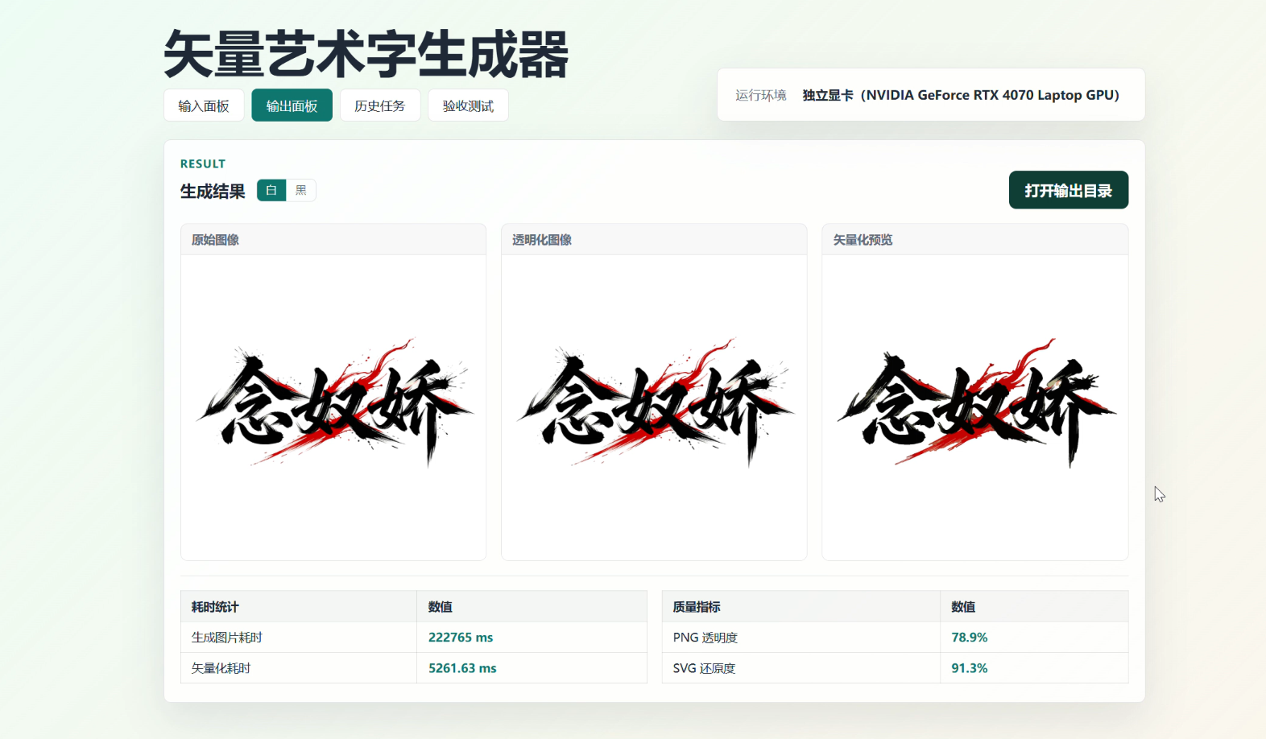
图 4 输出页面示意：念奴娇任务的原图、透明图与 SVG 预览
第四步，打开输出目录，将 result.svg 导入矢量设计软件进行改色、缩放和路径编辑。metadata.json、run.log 与工作流快照提供参数及过程依据。批量模式读取 TXT、CSV 或 JSON，逐条处理并记录成功或失败状态；单条异常不会主动中断后续条目。

3.3 代表性艺术字效果
英文案例“MAGIC SPELL”使用金色字形和紫色装饰。结果面板展示两行文字与装饰在三类图片中的对应关系；矢量化后纹理趋于简化，主要字形、配色和装饰轮廓得到保留。
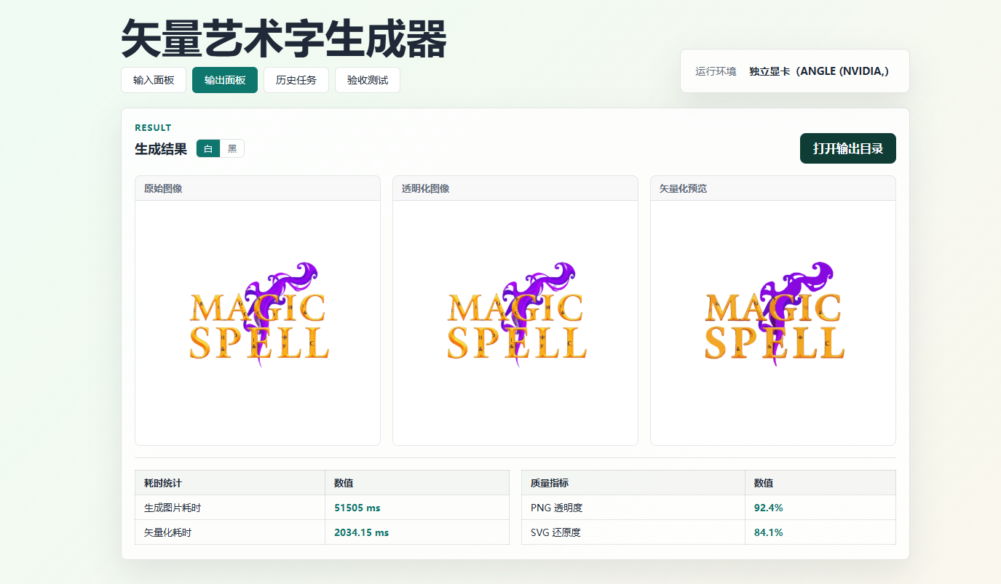
图 5 MAGIC SPELL 英文艺术字的原图与矢量预览
中文案例“云水谣”使用蓝白层次与流动笔画，结果面板切换黑底以检查浅色前景和透明边缘。矢量结果可以保留主要蓝白色块，但连续渐变与纹理经过量化后会发生简化。
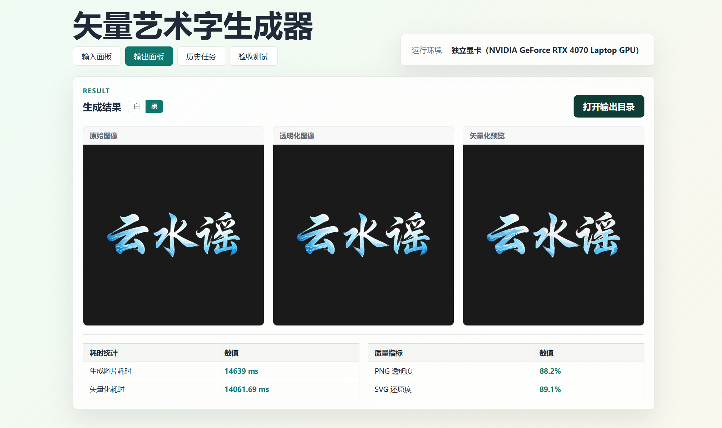
图 6 云水谣 在黑底预览中的显示效果

3.4 SVG 打开与设计软件衔接
已有图片通过独立矢量化入口转换为 SVG 后，可导入 Adobe Illustrator 或 Inkscape 继续编辑。文件使用路径、填充色、viewBox 与分组表达图形，适合后续改色、缩放和组合排版。下图展示图片转换结果在 Adobe Illustrator 中的显示效果。

图 7 图片矢量化结果在 Adobe Illustrator 中打开

3.5 功能测试与验收方法
当前标准输入 acceptance.txt 包含 120 条提示词，按国风品牌、海报促销、混合文本、节日活动、英文标题五类组织，各类文件 24 条。该规模覆盖赛题不少于 100 条的批量要求。routes.txt 则用于路由样例，测试模块另提供四场景入口和生成服务单元测试。
测试类别 | 检查内容 | 实际入口
生成链路 | 指定文字与风格进入真实 ComfyUI，输出图片、SVG 与过程文件 | run-scenarios.py  场景一
批量与路由 | 中文、英文、混排三类路由及逐条状态；120 条批量产物 | 场景二  run-acceptance.ps1
异常输入 | 超长文字、非法尺寸、损坏或伪装图片、源文件丢失 | 场景三
SVG 打开 | XML、viewBox、真实矢量元素、禁止嵌入位图及回渲染非空 | 场景四  acceptance_common.py
输入与提示词 | 文本规范化、模型适配、负面条件与提示词合成等 | txt2img-api/tests
人工效果复核 | 文本正确、风格匹配、主体完整、边缘残留及图层编辑 | 样本与预览逐条检查

批量验收检查汇总条目数量、六类核心文件、工作流快照、JSON 和日志，并通过 MaxE2eMs、MaxVectorMs 设置时间门槛。四场景脚本检查 ComfyUI 生成状态，对 SVG 执行结构解析与回渲染，结果按通过、失败或警告分类输出。
效果检查结合原图、透明 PNG 与 SVG 预览，逐条查看文字内容、风格、主体完整性及边缘质量。测试报告保存场景结果、错误信息和产物路径，支持定位生成、图片处理、路径转换及文件输出环节的问题。

3.6 处理统计与质量反馈
结果面板同时提供视觉对照和处理统计。用户可以观察原始图像、透明化图像与 SVG 回渲染图的差异，再结合生成耗时、矢量化耗时、透明程度和还原度调整下一次任务的参数。单条与批量任务采用相同的指标展示方式，便于连续查看不同素材。
反馈项目 | 代码中的处理方式 | 使用场景
生成耗时 | 客户端记录文生图接口调用阶段的时间 | 了解生成阶段的等待时间
矢量化耗时 | 记录路径追踪耗时，运行日志另保存转换阶段时间 | 比较素材复杂度与参数组合
PNG 透明程度 | 根据 Alpha 通道均值计算图像整体透明程度 | 配合黑白底预览检查背景和边缘
SVG 还原度 | 结构相似度、边缘梯度与色彩分布的加权评分 | 比较转换前后主要视觉特征
尺寸及文件体积 | 记录画布宽高、viewBox、SVG 和预览图体积 | 选择适合后续编辑和保存的结果
状态及错误 | 保存运行状态、错误信息与对应文件路径 | 定位异常任务和查找输出文件

PNG 透明程度通过 Alpha 通道统计获得，采用 100×[1−mean(Alpha)/255] 计算。黑白底切换与透明图预览共同帮助用户观察背景分离、浅色描边和半透明过渡，决定是否调整图片或重新执行转换。
SVG 还原度以预处理后的透明图片为参照，对回渲染图执行尺寸对齐和背景统一，再比较结构、边缘与颜色。结构项采用 SSIM，边缘项采用 Sobel 响应相关性，颜色项采用 Lab 色度直方图相关性，最终给出 0—100 的综合评分。
$$还原度评分=100×\left(0.50×SSIM+0.30×边缘相关+0.20×色彩相关\right)$$

3.7 批量任务与历史结果管理
批量模式读取 TXT、CSV 或 JSON 中的文字、风格描述及可选参数，逐条创建任务并显示处理进度。结果面板列出条目状态，用户点选某一条即可查看对应图片、统计信息和输出目录。失败条目保留错误信息并计入失败数，后续条目继续处理。
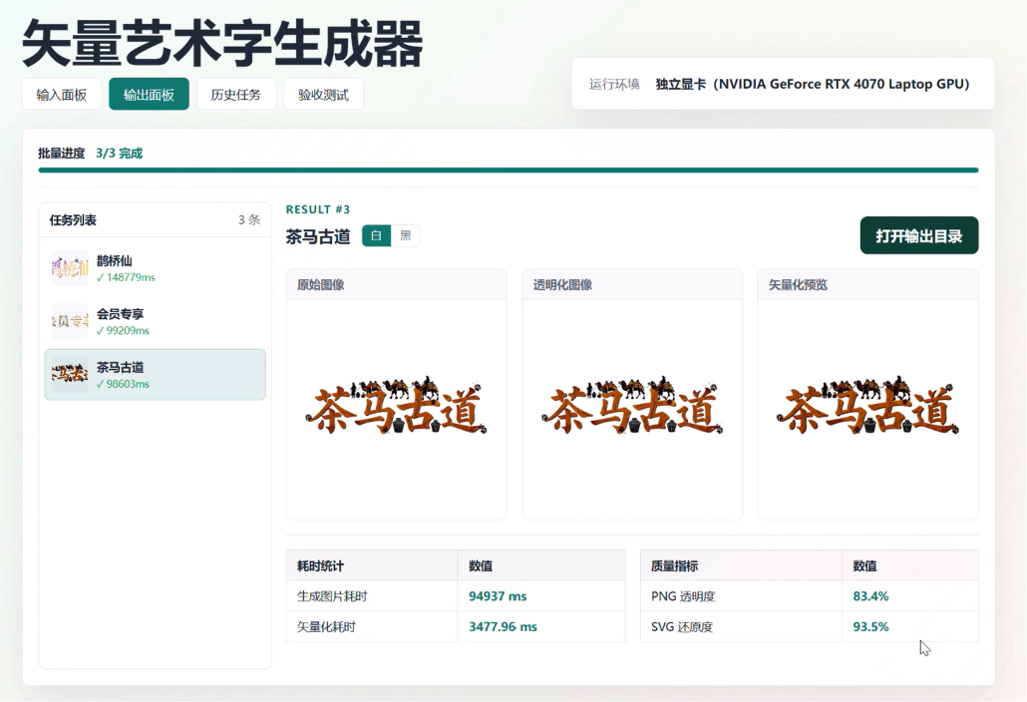
图 8 批量输出页面：处理进度、任务列表与选中条目的结果预览
结果支持单项导出、保存全部结果和直接打开目录。历史任务关联本地文件，用户可以重新查看既有素材、沿用参数制作新方案，也可以通过删除入口清理记录及对应任务目录，完成创作素材的整理与复用。
历史面板按任务展示标题、时间、模式、状态和缩略图。用户恢复单条任务时，应用重新读取图片、SVG 和元数据，并把保存的输入参数回填至表单；恢复批量任务时，先载入条目与路径，在点选具体结果后读取图片，减少一次性加载大量素材的内存开销。
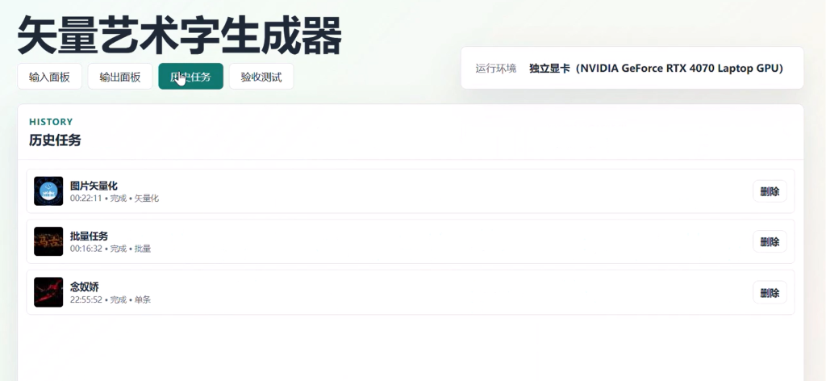
图 9 历史任务页面：图片矢量化、批量与单条任务记录

3.8 项目交付材料清单
项目交付材料按源码与应用、模型和工作流、说明文档、测试与演示材料组织，并与版本记录对应。交付清单如下。
序号 | 交付材料 | 版本或文件位置 | 备注

四、作品的主要亮点

4.1 艺术字生成与矢量素材制作一体化
应用将文字创作、位图生成、透明背景处理和 SVG 转换组织为连续操作。用户在同一表单中输入文字和风格、选择尺寸与种子、配置矢量化细节，提交后由前端依次调用两个后端。生成位图先保存，随后自动完成转换并在输出面板呈现结果，省去手动搬运文件与重复设置参数的步骤。
同一套转换能力还支持已有 PNG/JPG，用户可以选择文件或拖拽上传后直接制作矢量素材。新生成艺术字与历史图片共用参数面板、预览和导出方式，适合品牌标题创作与存量素材整理两类工作。输出既有透明 PNG，也有真实路径 SVG，可用于海报叠加、包装排版和后续矢量编辑。

4.2 多语种文字与风格版式协同控制
后端根据文字构成选择生成模型：中文优先 Qwen-Image，英文和纯数字优先 Flux，中英混排使用 Z-Image。数字、标点与符号从语种统计中分离，使带促销比例或编号的中文标题仍使用中文链。文字内容与风格描述分别处理，中文内容进一步列出单字和字数，英文与数字加入一致性要求。
风格、配色、材质、描边、装饰和版式由自然语言表达，提示词合成按模型家族适配。系统识别布局关键词，保留用户指定的排版意图；同时检测负向条件能力，对支持的负面描述采用负向输入或正向反演。用户可在保持标题内容的情况下更换风格和种子，连续探索不同视觉方案。

4.3 可调细节与分层 SVG 编辑
矢量化提供清爽、平衡、精细、超清四组预设，以及颜色精度、斑点过滤、拐角、长度、层差和倍率六项参数。不同素材可以分别控制色彩层次、细小装饰、笔锋和路径数量。后端保护已有 Alpha，采用保边滤波、感知颜色聚类与连通域清理，并按图片尺寸限制上采样倍率。
输出按几何与颜色规则组织文字、描边、阴影和装饰路径，写入图层属性，便于设计人员分组改色和修整。前端并列展示原图、透明图与 SVG 回渲染图，支持黑白底切换，帮助发现浅色边缘、残留背景和细节简化。用户能据此选择转换参数，再进入矢量软件完成精修。

4.4 面向素材生产的批量任务处理
应用支持导入 TXT、CSV 和 JSON 清单，将多条标题及风格要求连续执行；条目可携带种子、尺寸和负面提示词，满足同一活动中不同文案的生产需要。前端显示总数、完成数、失败数与条目列表，用户可以逐条选择结果查看预览，不必从大量文件中手动寻找对应素材。
后端工作流失败时尝试候选模型，批量编排则在单条异常后继续后续任务。每条结果存入独立目录，汇总表记录状态、耗时及文件位置。设计人员可集中挑选可用方案，并根据失败信息处理异常条目，兼顾连续生产和逐条检查。

4.5 历史素材复用与本地创作管理
历史任务保存模式、参数、状态和产物路径。恢复单条记录会重新加载结果，并回填文字、风格、种子及转换参数，用户可沿用一个方案继续调整。批量历史先恢复列表，在选中条目后读取图片，适合在多份素材之间切换和查看。
素材可单项导出、整体保存或直接打开本地目录。生成与矢量化默认在本机执行，模型和图片文件保存在本地，便于企业管理品牌文案和设计资产。启动界面同时提供引擎、模型与服务的准备进度，使使用者能够完成部署准备后进入统一创作界面。

五、项目前景与推广建议

5.1 应用前景与目标场景
项目适合用于品牌标题探索、包装文案样式、电商活动字样、节庆视觉和文创素材制作。企业可以把常用配色、装饰与版式整理成提示词样例，批量生成多个标题方案，再由设计人员挑选、改色和精修。已有图片矢量化也能服务于历史素材整理与低分辨率标识重绘。
在东莞制造业相关的产品宣传、包装设计和品牌素材生产场景中，可先选择文字较短、视觉样式明确的试点任务。评价应包含设计人员获得可用素材的时间、返工原因、最终采用率及矢量修改成本，而不只统计生成图片数量。复杂多文字海报、精确字体复刻和严格逐字编辑可作为后续扩展场景。

5.2 落地步骤与评价方式
阶段 | 主要工作 | 阶段评价
试点验证 | 选定实际品牌标题与促销素材，锁定设备、模型和工作流；建立人工效果评审记录 | 文字正确、主体完整、风格符合、素材可继续编辑
流程接入 | 整理企业提示词样例、导出参数及目录规则；将 SVG 接入现有设计软件 | 可用素材产出时间、修图成本、路径编辑便利性
规模推广 | 固定发布版本与依赖，补全硬件测试矩阵、容量管理、日志备份及用户培训 | 连续运行稳定性、重复部署成功率与维护成本

部署可采用企业本地工作站，先配置一台满足推理要求的设备供设计人员验证，再依据任务量确定是否扩展。应用服务与模型工作流分离，后续可替换模型或增加场景模板，保留已有矢量化和结果管理流程。
企业推广可同步建立模型与第三方依赖管理、素材使用规范和版本维护机制，将提示词样例、导出参数与设计文件纳入现有素材库。通过设计人员的实际使用反馈持续优化风格模板和操作流程，提高项目与企业设计业务的适配程度。

5.3 对大赛官方与出题企业的推广建议
建议出题企业提供具有业务代表性的文字、风格样例与不合格案例，覆盖品牌名称、促销数字、英文副标题和常见符号，并指定风格匹配与主体完整性的评判方式。将现有 120 条样本与企业实际需求对照，有助于确定应优先优化的字形、背景和装饰问题。
建议大赛官方与出题企业提供统一性能测试条件和轮廓质量计算方法，明确预热状态、实际图像尺寸、阶段耗时范围及超时判定。按统一方式复核文字正确率、主体完整率、轮廓覆盖率和平均偏差，便于区分模型效果、抠图误差与路径拟合误差。
建议选择少量包装、宣传或电商设计任务开展联合试点，安排设计人员直接检查 SVG 的改色、拆分、缩放与软件兼容性。对于自动分组不能准确识别的黑色笔画或复杂装饰，应记录具体编辑困难，作为完善图层策略与导出功能的依据。

5.4 后续研发方向
生成侧优先提升文字准确性与混排稳定性，探索可验证的文字结构约束、候选结果筛选和更合适的模型工作流。转换侧补充赛题定义的轮廓指标，改善细小笔画、渐变色带和装饰分组，建立质量、路径数量与耗时的参数对照。应用侧统一尺寸和参数记录，完善首次部署诊断、历史恢复与批量失败重试。
项目维护以固定依赖和工作流版本为基础，形成可重复部署的发布包和测试流程；围绕 Windows 10/11、不同显存容量与无 GPU 矢量化环境建立验证记录。推广后持续收集企业素材中的失败样本，将改进结果回归到同一测试集，确保版本更新能够被复核。

